ХГАЭП ХГАЭП ХГАЭП ХГАЭП ХГАЭП МИРОВАЯ ЭКОНОМИКА ХГАЭП ХГАЭП ХГАЭП ХГАЭП ХГАЭП

Александра Балашова,
аспирант кафедры мировой экономики
Российской экономической академии им. Г.В. Плеханова (г. Москва)

Энергетическая безопасность Китая и методы её достижения.
Производство и потребление энергоресурсов в Китае

In the article the structure of production and consumption of energy resources in China has been analyzed. Analysis of strategy of energy safety of China has been done. The author has considered two ways of the given strategy and has suggested certain methods to cover the energy resources’ deficit.

Многие годы Китай добивался экономического роста за счёт собственных энергоресурсов. Уровень самообеспеченности всё время держался на отметке 90 % и выше, оставляя далеко позади себя большинство развитых стран.
Однако в последнее время прослеживается тенденция сокращения экспорта энергоресурсов и резкого увеличения импорта.
На рисунке 1 наглядно видна структура энергопотребления Китая.

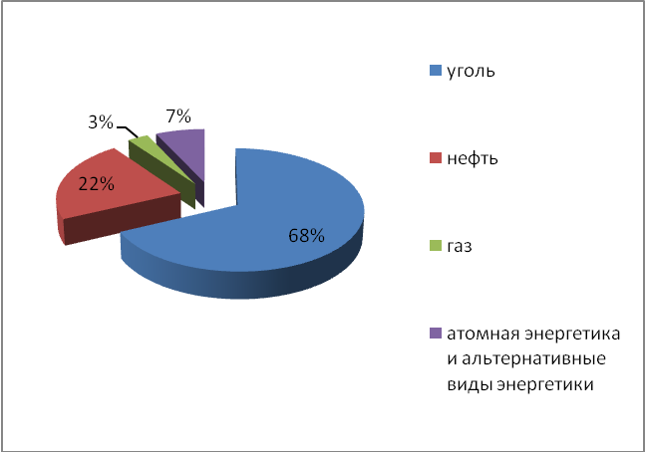

Рисунок 1 – Пропорциональное соотношение энергопотребления в Китае
(источник данных: International Energy Agency (2007))

Как видно из данной диаграммы в ТЭК Китая уголь занимает самую значимую долю, добыча угля в 2006 г. составила 2,325 млрд тонн. При полном обеспечении внутреннего спроса, экспорт угля в 2006 г. составил 63,3 млн т, что на 11 % меньше, чем в 2005 году [1, 2]. Вполне возможно, что Китай в ближайшие годы совсем перестанет экспортировать уголь из-за растущего внутреннего спроса на него, но пока Китай является четвёртым в мире экспортёром (рисунок 2).
По производству электроэнергии Китай занимает второе место после США.

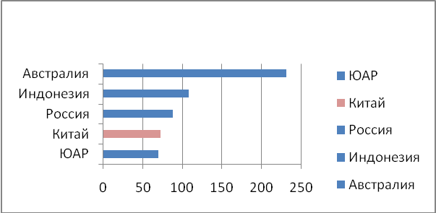

Рисунок 2 – Крупнейшие мировые экспортёры угля, млн т в год
(источник данных: International Energy Agency, Bloomberg, Росинформуголь (2007))

Однако долю угля в энергобалансе необходимо уменьшать как можно быстрее из-за его негативного влияния на окружающую среду. В силу неуклонного роста энергопотребления, а также большого удельного веса угля в его структуре Китай может столкнуться с серьёзными экологическими проблемами. Китай занимает 2-е место в мире после США по уровню загрязнения атмосферы углекислым газом. Основная причина – в активном использовании угля в качестве топлива для тепловых электростанций. Сейчас на угле работает примерно 70 % станций Китая, остальные в основном потребляют мазут.
Нефть как основной источник энергии занимает 40 % энергопотребления в мире и 22 % в Китае, хотя на самом деле её значение намного важнее, чем доля как таковая.
Согласно новейшим данным таможни, в первом полугодии 2007 г. Китай импортировал 99,59 млн т нефти, это новый исторический максимум. По данным китайского информационного агентства «Синьхуа», в стоимостном выражении импорт составил 42,663 млрд долларов.
В предыдущем десятилетии потребление нефти в Китае выросло на 100 % против 20 % общемирового роста. В 2004 г. Китай обеспечил 23 % всего прироста мирового спроса на нефть. Расширение использования нефти возрастает, главным образом, за счёт внутренних факторов: быстрый, преимущественно экстенсивный, экономический рост и увеличение численности населения. В будущем Китай будет оставаться самым перспективным и быстрорастущим международным рынком. А с 1965 г. потребление нефти в этой стране увеличилось более чем в 25 раз, тогда как в мире в целом менее чем в два раза. В 2006 г. зависимость Китая от импорта нефти составила 47 %.
Сегодня Китай находится на стадии быстрого роста потребностей в нефти, более 40 % спроса удовлетворяется за счёт импорта. В 2006 г. добыча нефти в Китае составила 195 млн т, а импортировано было 145,18 млн т, из них 16 млн т из России. По сравнению с 2005 г. импорт нефти увеличился на 14,5 %. Китай экспортировал всего 6,34 млн т нефти.
Китай ускоренно создаёт ранее упомянутый мной стратегический нефтяной резерв, который будет базироваться в Даляне, где расположен крупнейший нефтяной терминал. В 2004 г. начато сооружение резервуарных мощностей ёмкостью 16 млн м3. С позиции обеспечения нефтяной безопасности имеющийся план развития стратегических резервов далеко не достаточен. В дальнейшем национальный стратегический запас должен быть увеличен до объёма 60-дневного потребления, то есть до примерно 50 млн тонн. Завершение строительства запланировано на 2006 – 2008 годы. К 2075 г. планируется увеличить стратегические резервы нефти до среднего объёма нефтяного импорта за 90 дней, прогнозируемого на предстоящий десятилетний период. Сооружение четырёх стратегических нефтехранилищ поручено крупнейшим государственным нефтяным корпорациям КНР – Sinopec, CNPC и CNOOC.
На рисунке 3 представлена динамика импорта нефти в последние годы.
На газ – наиболее экологичный вид топлива – приходится лишь 3 %, но к 2010 г. Китай собирается довести эту долю до 10 % энергогенерации.
Причина в том, что уголь в Китае имеется в изобилии, добывается китайскими углекопами и потому дешев. Видимо, он останется дешевле российского газа, когда тот начнёт поступать в эту страну.

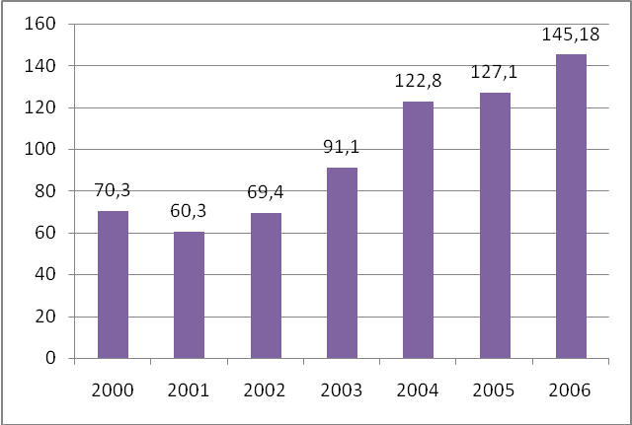

Рисунок 3 – Реальный импорт нефти в Китай с 2000 г. в млн т
(Источник данных: International Energy Agency (2007))

С учётом транспортных затрат газ будет неконкурентоспособен по цене, и его использование будет оправдано только экологически. Да и тянуть газопроводы с севера Сибири в наиболее развитые и густонаселенные китайские юго-восточные провинции вряд ли кто-то решится – уж очень далеко. Китай по праву считается одним из самых перспективных газовых рынков мира. Спрос на природный газ значительно опережает темпы его добычи. Однако для него характерны весьма специфические черты. По данным Китайской государственной нефтегазовой корпорации (CNPC), МЭА, Китайской инвестиционной ассоциации, прогнозы по долгосрочному спросу на газ в Китае отличаются в разы: от 110 до 250 млрд м3 ежегодно к 2020 году. По оценке Института проблем естественных монополий, реальный спрос к этому году будет в диапазоне 170 – 210 млрд м3.
Можно прийти к выводу о том, что внешняя зависимость в нефтегазовой отрасли лишь будет увеличиваться, что делает Китай крайне уязвимым перед лицом любой нестабильности в нефтедобывающих регионах. К 2020 г. нефтяная внешняя зависимость достигнет 50 – 60 %, а газовая 25 – 45 %. Конечно, самой страшной перспективой для Китая является на сегодня возможность остаться без импорта нефти и других энергоресурсов. Причём неразведанных запасов нефти и газа в Китае становится с каждым днём всё меньше.
В целях пополнения энергоресурсов, а также из-за роста цен на нефть, проблемы безопасности поставок нефти и газа, угрозы истощения углеводородных ресурсов быстро развивается разработка новых и возобновляемых энергоносителей. Например мощность ветровых энергоблоков достигла 1,26 млн киловатт. Всё больше используются фотоэлектронные панели для производства солнечной энергии. Площадь пассивных солнечных водонагревателей составляет свыше 80 млн кВ.м, что делает Китай первым в мире по этому показателю. Годовое производство биологического топлива составляет около 6 млн т [3].
В соответствии с планом развития атомной энергетики во время 11-й пятилетки (2006 – 2010 гг.) в Китае будут создаваться государственные и отраслевые коммерческие стратегические хранилища природного урана. По оценкам китайских специалистов, существующие в стране запасы урана достаточны для обеспечения потребностей до 2015 года. Тем не менее в соответствии с подписанным в апреле 2006 г. соглашением Китай будет ежегодно импортировать из Австралии 20 тыс. т урана в течение 10 лет.
Доля атомной энергии в энергетике Китая составляет около 1 %, но в ближайшие десятилетия руководство страны планирует резко увеличить эту долю, построив до 100 новых энергоблоков. Одним из передовых объектов в этом направлении является Тяньваньская АЭС.
Развитие ядерной энергетики в Китае также имеет многообещающее будущее. Соображения энергетической безопасности во внешней политике Китая и имеющаяся в реальности нехватка электроэнергии заставили китайское правительство изменить стратегию развития ядерной энергетики и перейти на активное её развитие. Ядерная энергетика будет одним из приоритетов стратегии развития энергетики на последующие два десятилетия. Ожидается, что до 2020 г. Китай потратит порядка 400 млрд юаней (48,33 млрд дол. США) на развитие ядерной энергетики. Китай тесно сотрудничает в области атомной энергетики с США, Францией и Австралией.
В части многостороннего сотрудничества Китай активно участвует в деятельности МАГАТЭ. Китай является сторонником достижения целей в отношении нераспространения ядерного оружия и развития ядерной энергетики в мирных целях [4].

Нефтегазовая безопасность Китая
Известно, что Китай является второй страной в мире после США по потреблению нефти.
В то же время Китай – самая крупная страна мира, не имеющая собственного стратегического нефтяного резерва. Стратегические запасы нефти могут покрыть только 10 дней работы китайской экономики. У США это цифра равняется 60 дням, у Японии – 100. Для Китая, который считает вопросы безопасности наиболее важными, это пугающая перспектива.
В области обеспечения нефтегазовой безопасности Китая существуют следующие значительные проблемы:
1. Заметный дефицит в нефтегазовых ресурсах, непрерывно увеличивающийся разрыв между спросом и предложением, повышение внешней зависимости (более 40 % в 2005 г.).
2. Быстрое увеличение потребления нефти и газа при недостаточной эффективности использования энергоресурсов.
3. Коэффициент разведки разрабатываемых нефтяных источников в Китае составляет 44 %, что означает большой потенциал открытия энергетических запасов. Но разведка и разработка китайских нефтяных месторождений представляет большие трудности, чем ранее.
Это же относится и к запасам природного газа, значительная часть которых сосредоточена в месторождениях со сложным доступом и низкой концентрацией, что затрудняет их разработку.
4. Дороговизна транспортировки Китаем нефти и газа из-за рубежа.
5. Значительное повышение цен на нефть в последние годы, которое зависит от нестабильности политической обстановки в зонах арабского региона Африки, а также собственных экономических интересов стран-экспортёров.
6. Возможность региональных или глобальных мировых экономических кризисов, когда прогнозирование цен на энергоносители и объёмы экспорта становится непредсказуемым.
Устойчивый и гарантированный импорт энергоносителей по приемлемым ценам, а также решение проблем, существующих в обеспечении нефтегазовой безопасности Китая, рассматриваются правительством Китая как жизненно важные условия обеспечения дальнейшего развития страны, политической и социальной стабильности. В этой связи энергетический вопрос перешёл в категорию «высокой политики», является главным приоритетом Китая в деле национальной безопасности.
По мнению председателя стратегических исследований в области энергетики профессора Ся Ишаня, в проблеме обеспечения энергетической безопасности Китая имеется два пути – внешний и внутренний. Опора на собственные силы и ресурсы представляет собой главный путь, а импорт из-за рубежа – вспомогательный.
Основными чертами внутренней стратегии является политика, направленная на жёсткое энергосбережение, а также государственная программа развития возобновляемых источников энергии. Внешняя часть стратегии Китая в основном фокусируется на диверсификации источников импорта нефти и видов импортируемого сырья и форм его транспортировки. Эти стратегии разработаны государством в соответствии с планом 11-й пятилетки (2006 – 2010 гг.), принятой в рамках программы обеспечения энергетической безопасности Китая.

Внутренняя энергетическая стратегия развития Китая
Ключевым вопросом энергобезопасности является проблема дефицита снабжения энергоресурсами. Китай нацелен на стабильный и надёжный ТЭК на основе реализации своего потенциала. Так как Китай – второй в мире потребитель нефти, то делать основой энергообеспечения импорт очень опасно из-за невозможности полного удовлетворения спроса Китая какой-либо страной. Кроме того, масштабный спрос на энергию, перенесённый в основном на другие страны, может привести к напряжению мирового энергетического напряжения и дисбалансу. Китай вполне может решить вопрос об обеспечении энергоресурсами, обладая большим потенциалом освоения собственных углеводородных месторождений.
Концепцией внутренней энергетической стратегии страны является диверсификация источников энергии и способов её добычи. В основном акцент ставится на новые и возобновляемые источники энергии (солнечную, ветровую, биологическую, геотермическую и атомную). Конкретные меры для покрытия дефицита в энергоресурсах сводятся к следующему:
1) увеличению инвестиций на разведку, добычу и переработку нефти и газа;
2) повышению эффективности использования электроэнергии;
3) использованию новых источников энергии;
4) развитию экологического пути использования угля;
5) созданию стратегического нефтяного резерва.
В 2004 г. для решения этих задач была принята Средне- и долгосрочная энергетическая программа Китая. В 2005 г. был опубликован Закон «О возобновляемых источниках энергии». Предусмотрено увеличение масштабов научно-технических разработок, предоставление налоговых и политических льгот проектам по освоению и внедрению новых энергоисточников путём совершенствования законодательства и подготовки к наступлению постнефтяной эры. Предполагается, что к 2050 г. удельный вес новых источников энергии будет около 50 % в общей структуре энергопотребления. Реализация этой концепции окажет положительное влияние на охрану окружающей среды. Однако, несмотря на предпринимаемые меры, потребность в нефти будет только расти. Ведь, по прогнозу МЭА, к 2030 г. Китай ежегодно будет импортировать почти 500 млн т нефтепродуктов (10 млн баррелей в сутки).

Внешняя энергетическая стратегия развития Китая
Опора исключительно на собственные энергоресурсы не даёт Китаю необходимый объём энергии. Китай испытывает большую потребность в импорте ресурсов, в основном нефти. Целью Китая является не только создание стабильной и надёжной внутренней системы энергоснабжения, но и надёжной внешней системы для обеспечения энергетической стабильности.
В энергетической безопасности Китая, по мнению Ся Ишаня, можно выделить 4 элемента:
– стабильное, полномасштабное снабжение;
– безопасность транспортировки энергии;
– умеренные цены на энергию;
– обеспечение охраны окружающей среды.
Диверсификация источников получения энергии – основа внешней энергетической стратегии. Она включает:
– диверсификацию источников нефтяного импорта из стран Ближнего Востока, России, стран Центральной Азии, Африки и других, а также импортируемых видов энергоносителей и диверсификацию форм транспортировки энергии. Когда Китай стал нетто-импортёром нефти в 1993 г., нефть импортировалась из стран Ближнего Востока, и для этого использовалась морская транспортировка. Но как только Китай открыл Россию и Центральную Азию как страны-импортёры, стало уделяться особое внимание прокладке нефтегазовых трубопроводов. В настоящее время Китай рассматривает возможности проведения нефтегазовых трубопроводов из таких стран, как Туркменистан, Иран, Мьянма, а также нефтепровод Россия – Китай – Индия [3];
– диверсификация энергетического сотрудничества. Задачей Китая должно быть сотрудничество не только со странами-производителями, но и со странами-потребителями нефти в сфере разведки, добычи, переработки и транспортировки нефти, в области экономии, повышения эффективности энергетики, освоения и использования новой и возобновляемой энергии, освоения атомной энергии, и использования экологически чистого угля. Например, из стран Африки в Китай поступает 30 % всей импортируемой нефти.
На конец 2006 г. в странах Африки насчитывалось 27 масштабных нефтегазовых проектов по сотрудничеству с участием китайского нефтегазового капитала.

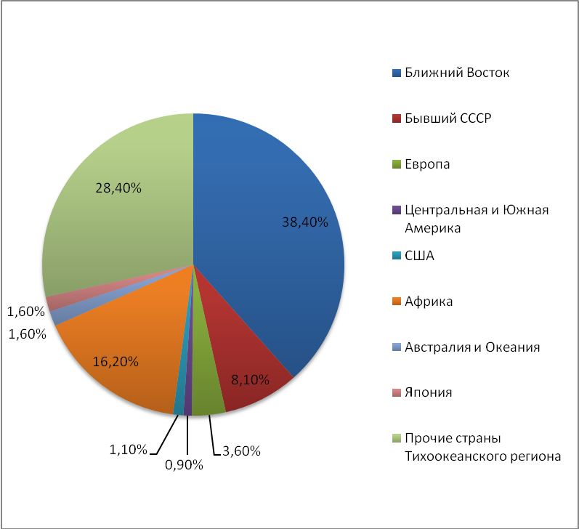

Рисунок 4 – Структура китайского импорта нефти, млн т
(источник: BP Statistical Review)

В настоящее время крупнейшими поставщиками нефти в Китай являются: Саудовская Аравия (17,5% импорта в 2005 г.), Оман (свыше 40 % импорта). В 2005 г. Йемен поставил в КНР сырой нефти на 1,5 млрд долларов. В Китай транспортируется св ыше 30% добываемой суданской нефти – более 75 млн баррелей. В мае 2005 г. «Kuwait Oil Co», заключила контракт на 5 млрд дол. на строительство НПЗ в южнокитайской провинции Гуандун.
Активность Китая возрастает также в Латинской Америке и Мексике. В настоящее время он сотрудничает с 27 странами в области поиска нефтяных месторождений.
Надо учесть, что энергетическая безопасность имеет общий характер, это не безопасность одной страны, а общее дело всех стран мира. Перед Китаем стоят крайне серьезные задачи по модернизации страны, что требует создания в ближайшие годы крупнейшей энергосистемы в мире. Его руководство амбициозно и расчётливо, население трудолюбиво и нетребовательно. Но, по сути, развитие Китая во многом зависит от внешних факторов, которые он не контролирует (зарубежных рынков, импортных ресурсов, инвестиций, технологий и т.д.). Одной из главных особенностей китайской энергетической стратегии является то, что она неизменно опирается на прочный фундамент дипломатической и политической поддержки государства. Это подтверждается участием высших должностных лиц страны в обсуждении и решении проблем экономической безопасности, в том числе и в процессе контактов на высшем уровне с руководителями зарубежных государств.

Литература

1. Кузык Б. Н., Китай – Россия 2050 : стратегия развития, М., 2006. С. 175.
2. Кокшаров А. Уголь гонится за нефтью// Эксперт. 2007. № 43. С. 87.
3. Арабкин В. Атом после нефти // Эксперт. 2006. № 22. С. 70 – 73.
4. Сафронова Е. И. Проблемы центрально-азиатской интеграции в контексте ШОС. М. : ИДВ РАН, 2003. С. 69 – 75.
5. Наварро П. Грядущие войны Китая : поле битвы и цена победы. М., 2007. С. 96 – 100.

